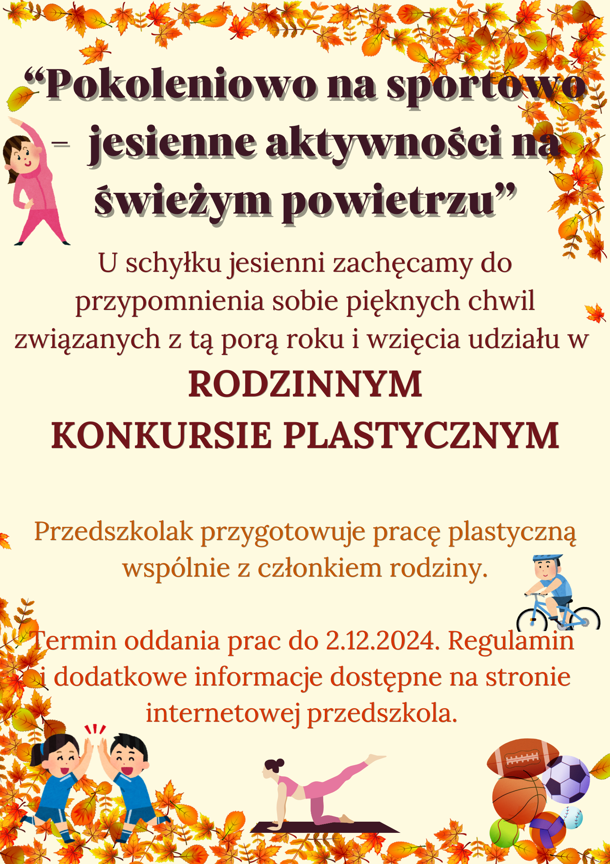

**REGULAMIN KONKURSU:**

1. **Organizatorem konkursu jest Przedszkole Miejskie nr 8**

p. Karolina Ulfik oraz p. Joanna Bryłka.

1. **Adresaci**  
   Konkurs przeznaczony jest dla dzieci uczęszczających do Przedszkola Miejskiego nr 8 oraz ich rodziców/ opiekunów/ dziadków.
2. **Cele konkursu:**

- wzmacnianie pozytywnych relacji dzieci ze swoimi rodzicami, dziadkami i rodzeństwem.

-przedstawienie w formie plastycznej aktywnego sposobu spędzania czasu na świeżym powietrzu w okresie jesiennym przy jednoczesnym ukazaniu jak przedszkolaki spędzają czas z swoimi rodzicami, rodzeństwem lub dziadkami,

- rozbudzenie dziecięcej kreatywności i twórczości,

- propagowanie zachowań prozdrowotnych i zdrowego stylu życia.

1. **Forma i zasady konkursu**

Przedszkolak ma za zadanie wykonanie pracy plastycznej przedstawiającej spędzanie czasu wolnego z rodzicami lub dziadkami. Praca powinna być wykonana wspólnie z rodzicami lub dziadkami np. mama/ tata, babcia i/lub dziadek.

Każdy uczestnik lub uczestnicy (w przypadku rodzeństw) zgłasza tylko jedną pracę.

**WYMAGANIA KONKURSOWE:**

* Format pracy płaska lub przestrzenna, format i technika dowolna (np. collage, witraż, wydzieranka, rysunek, wyklejanka itp.)
* W konkursie mogą wziąć udział dzieci lub rodzeństwa uczęszczające do Przedszkola Miejskiego nr 8.

**Każda praca powinna zawierać:**

* metryczkę (załącznik nr 1) z tytułem pracy: imię i nazwisko dziecka, nazwa grupy oraz informację z kim została wykonana praca imię rodzica/rodziców lub babci/ dziadka/ dziadków (metryczkę umieszczamy z tyłu pracy)
* Do każdej pracy należy dołączyć kwestionariusz zgłoszeniowy zawierający zgodę rodziców lub prawnych opiekunów dziecka na przetwarzanie danych osobowych - wyłącznie na potrzeby konkursu. (Załącznik nr 2*)*

**5.** **TERMIN PRZYNOSZENIA PRAC DO 2 GRUDNIA 2024r.** Prace należy złożyć u wychowawcy bądź nauczyciela na dyżurze.

**6**. Przewidujemy nagrody dla uczestników i laureatów.  
**7.** Rozstrzygnięcie konkursu nastąpi w dniu 9.12.2024r.

Załącznik nr 1

METRYCZKA:

|  |  |
| --- | --- |
| Imię i nazwisko dziecka,  wiek i grupa |  |
| Imię opiekuna (i stopień pokrewieństwa np. mama Ania, dziadek Józek itd.) wykonującego pracę z dziećmi. |  |
| Tytuł pracy |  |

…………………………………………………………………………………

Data i podpis rodzica lub opiekuna prawnego

Załącznik nr 2

Informacja nt. przetwarzania danych osobowych Zgodnie z art.13 Rozporządzenia Parlamentu Europejskiego i Rady (UE) 2016/679 z dn. 27 kwietnia 2016r. w sprawie ochrony osób fizycznych w związku z przetwarzaniem danych osobowych i w sprawie swobodnego przepływu takich danych oraz uchylenia dyrektywy 95/46/WE (RODO) uprzejmie informujemy, że:

1. Administratorem danych osobowych udostępnionych w ramach konkursu jest organizator konkursu Przedszkole Miejskie nr 8 w Lublińcu przy ulicy Uchodźców 34.
2. Dane osobowe przetwarzane będą w celu realizacji konkursu „Pokoleniowo na sportowo – jesienne aktywności na świeżym powietrzu” na podstawie art. 6 ust. 1 lit. a ogólnego rozporządzenia o ochronie danych osobowych z dnia 27 kwietnia 2016r.
3. Opiekunowie prawni uczestników konkursu wyrażając zgodę na udział w konkursie, jednocześnie wyrażają zgodę na przetwarzanie danych osobowych (Imię i Nazwisko, wiek oraz nazwa grupy uczestnika) przez Organizatorów Konkursu wyłącznie dla potrzeb niezbędnych do realizacji konkursu oraz do publikacji danych osobowych (Imię i Nazwisko, wiek oraz nazwa placówki uczestnika) .
4. Dane osobowe uczestników konkursu będą przetwarzane przez okres 1 roku od dnia zakończenia konkursu, chyba że niezbędny będzie dłuższy okres przetwarzania np.: z uwagi na obowiązki archiwizacyjne.
5. Uczestnikom konkursu przysługuje prawo do żądania od administratora danych dostępu do ich danych osobowych, ich sprostowania, usunięcia lub ograniczenia przetwarzania lub wniesienia sprzeciwu wobec ich przetwarzania, a także prawo do przenoszenia danych.
6. Podanie danych osobowych jest dobrowolne jednakże nie podanie danych osobowych spowoduje brak

możliwości uczestnictwa w konkursie.

…………………………………………………………………………………

Data i podpis rodzica lub opiekuna prawnego